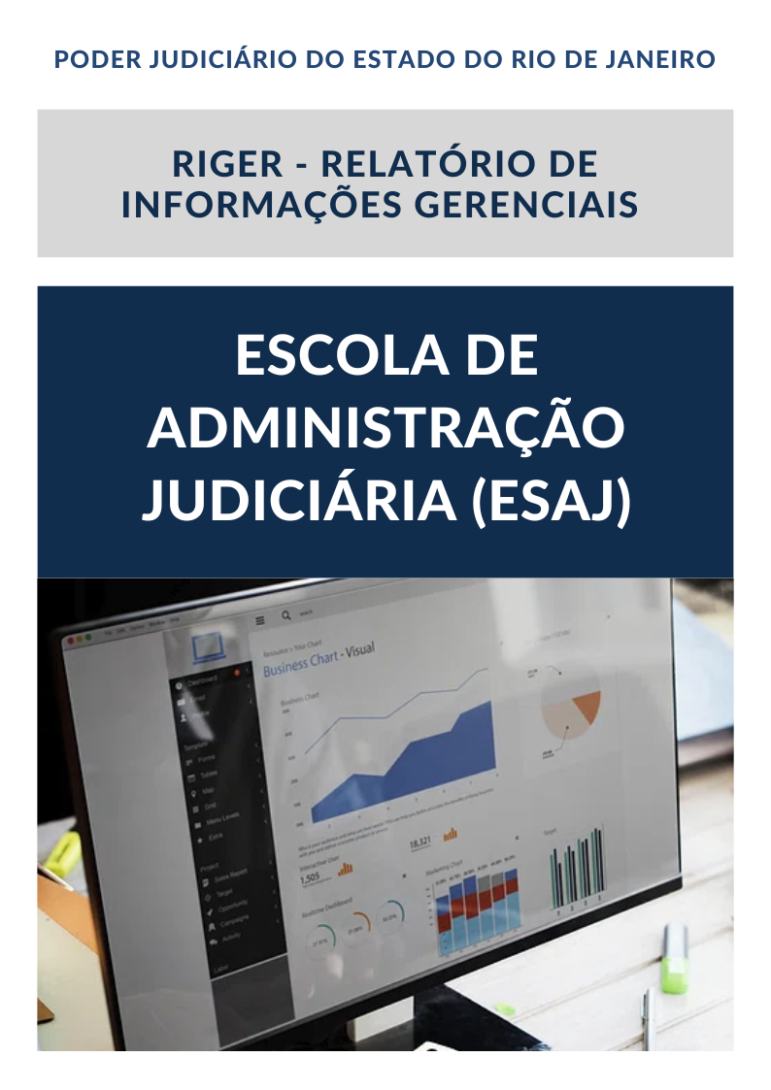

|  |
| --- |
| **Ano: 202X** |

|  |  |  |  |
| --- | --- | --- | --- |
|  | **Semestral** |  | **Anual** |

**ATENÇÃO!** Marque com um X uma das opções acima, conforme o período das informações: 1º semestre (consolida as informações do 1º semestre) ou anual (as informações do 1º semestre são acumuladas às do 2º semestre para fins de consolidação do ano vigente).

|  |  |
| --- | --- |
| **Dados do Relatório** | |
| **Elaborado por:** | **XXXXXX** |
| **Aprovado por:** | **XXXXXX** |
| **Data de Emissão:** | **XX/XX/XX** |

|  |  |
| --- | --- |
| **Dados Referenciais da Unidade Emissora do RIGER** | |
| **Denominação:** | **Escola de Administração Judiciária (ESAJ)** |
| **Telefone:** | **(21) 3133-2103/3133-3801** |
| **Link:** | [**https://esaj.tjrj.jus.br/**](https://esaj.tjrj.jus.br/) |
| **CNPJ:** | **28.538.734/0001-48** |
| **E-mail Geral:** | **esaj@tjrj.jus.br** |

**Sumário**

1 ESTRUTURA ORGANIZACIONAL 4

2. SISTEMA DE GESTÃO DA ESAJ 5

**2.1. Modelo Basilar de Gestão:** 5

**2.2. Direcionadores Estratégicos:** 5

3. INDICADORES E MÉTRICAS INSTITUCIONAIS 6

**3.1. Indicador Estratégico – % de Servidores capacitados:** 6

**3.2. Turmas Ofertadas x Concluintes:** 7

**3.3. Instrutores:** 8

**3.4. Outras Realizações em Capacitação:** 9

4. PLANILHAS DE INDICADORES - ESTRATÉGICOS GERENCIAIS E OPERACIONAIS 10

# **1 ESTRUTURA ORGANIZACIONAL**



# **2. SISTEMA DE GESTÃO DA ESAJ**

## **2.1. Modelo Basilar de Gestão:**

A ESAJ é Unidade participante do MODELO BASILAR DE GESTÃO. Possui um sistema de gestão consolidado, focado no Usuário e no gerenciamento de seus processos de trabalho através do monitoramento dos indicadores de desempenho, do acompanhamento da pesquisa de opinião mensal, da pesquisa de satisfação anual com gestores e do mapeamento e gestão de riscos.

A ESAJ zela pela excelência e inovação da Educação Corporativa.

## **2.2. Direcionadores Estratégicos:**

**Missão:** Promover ações de capacitação para formação e aperfeiçoamento de servidores e auxiliares da justiça de acordo com as diretrizes estabelecidas pelo PJERJ

**Visão:** Ser reconhecida pelos seus usuários como escola de excelência na formação e aperfeiçoamento de Servidores e auxiliares da justiça.

# **3. INDICADORES E MÉTRICAS INSTITUCIONAIS**

## **3.1. Indicador Estratégico – % de Servidores capacitados:**

|  |
| --- |
| Indicador Estratégico - % de Servidores Capacitados |

|  |
| --- |
| Divisão de Capacitação e Desenvolvimento - DIDES |

|  |  |
| --- | --- |
| Situações verificadas | |
| Servidores que realizaram ao menos uma ação de capacitação | **xxx** |
| Servidores capacitados com, ao menos, 30 horas | **xxx** |
| Total de servidores | **xxx** |



**(Inserir dados na planilha – RIGER ESAJ_gráficos – para geração de gráficos)**

**Análise geral:**

XXXXXXXXXX

## **3.2. Turmas Ofertadas x Concluintes:**

|  |  |  |  |  |  |  |  |  |  |  |  |  |  |  |  |  |  |  |  |  |  |  |  |  |  |  |  |  |  |  |  |  |  |  |  |  |  |
| --- | --- | --- | --- | --- | --- | --- | --- | --- | --- | --- | --- | --- | --- | --- | --- | --- | --- | --- | --- | --- | --- | --- | --- | --- | --- | --- | --- | --- | --- | --- | --- | --- | --- | --- | --- | --- | --- |
| |  |  |  |  |  | | --- | --- | --- | --- | --- | | Turmas Ofertadas x Concluintes | | | | | | Divisão de Capacitação e Desenvolvimento - DIDES | | | | | | Curso/Programa | **Quantidade de Turmas Ofertadas** | **N. de Vagas**  **Oferecidas** | **N. de Inscritos** | **N. de Concluintes** | | PROCESSAMENTO JUDICIAL ELETRÔNICO (competências diversas) | XXX | XXX | XXX | XXX | | FORMAÇÃO INTEGRAL DE GESTORES | XXX | XXX | XXX | XXX | | PROGRAMA DE INTEGRAÇÃO FUNCIONAL-RESIDENTES | XXX | XXX | XXX | XXX | | SISTEMA PROCESSUAL EPROC | XXX | XXX | XXX | XXX |   Situações verificadas | | |
|  | **Total de servidores** | **Servidores capacitados c/ 30h** |
| 1º Grau | XXX | XXX |
| 2º Grau | XXX | XXX |
| Administração | XXX | XXX |
| TOTAL | XXX | XXX |

|  |  |
| --- | --- |
| Vetor de gráfico, design de vetor preto e branco de ícone gráfico de  análise | Vetor Premium | Vetor de gráfico, design de vetor preto e branco de ícone gráfico de  análise | Vetor Premium |

**(Inserir dados na planilha – RIGER ESAJ_gráficos – para geração de gráficos)**

**Análise geral:**

XXXXXXXXXX

## **3.3. Instrutores:**

|  |  |  |  |  |
| --- | --- | --- | --- | --- |
| Total de Instrutores | N. instrutores que Ministraram Aulas no Período | Total de Horas de Aula | Quantidade de Turmas | Média de Avaliação (Satisfação) |
| XXX | XXX | XXX | XXX | XXX |

|  |  |
| --- | --- |
| Situações verificadas | |
| Total instrutores | XXX |
| Nº instrutores que ministraram aulas no período | XXX |
| Média de avaliação dos instrutores (satisfação) | XXX |
| Média de avaliação das ações de capacitação (satisfação) | XXX |

|  |  |
| --- | --- |
| Vetor de gráfico, design de vetor preto e branco de ícone gráfico de  análise | Vetor Premium | Vetor de gráfico, design de vetor preto e branco de ícone gráfico de  análise | Vetor Premium |

**(Inserir dados na planilha – RIGER ESAJ_gráficos – para geração de gráficos)**

**Análise geral:**

XXXXXXXXXX

## **3.4. Outras Realizações em Capacitação:**

XXXXXXXXXX;

# **4. PLANILHAS DE INDICADORES - ESTRATÉGICOS GERENCIAIS E OPERACIONAIS**

